**Guía Práctica**

Texto predictivo

En una escuela se implementa un plan de alimentación en que todos los días lunes, las y los estudiantes llevan un plato de legumbres para almorzar.

El primer lunes el plan fue todo un éxito. En el tercero medio se registraron las frecuencias de los tipos de legumbres y sus preparaciones, con esta información se elaboró la siguiente tabla: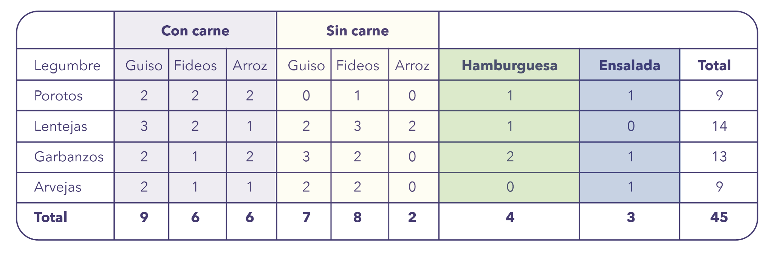

1. De acuerdo a la información de la tabla, expresa las siguientes probabilidades con notación de probabilidades condicionales o conjunta, según corresponda.
2. ¿Cuál es la probabilidad de que al seleccionar un estudiante al azar este haya comido lentejas con carne?
3. Si se selecciona al azar un estudiante y se sabe que comió guiso, ¿cuál es la probabilidad de que haya sido de porotos?
4. Si se selecciona al azar un estudiante y se sabe que comió porotos, ¿cuál es la probabilidad de que haya sido en guiso?
5. Se escoge un estudiante al azar, y se sabe que almorzó una hamburguesa, ¿cuál es la probabilidad de que haya sido de garbanzos?

2. Calcula las probabilidades de la pregunta anterior.

**Solucionario**

| **1** | **a.** | P(Lentejas $∩$ Carne) |
| --- | --- | --- |
| **b.** | P(Porotos | Guiso) |
| **c.** | P(Guiso | Porotos) |
| **d.** | P(Garbanzos | Hamburguesa) |
| **2** | **a.** | $P(Lentejas∩Carne)=$ $\frac{6}{45}$ $=$ $\frac{2}{15}$ $=0,1\underline{3}=13,\underline{3}\%$ |
| **b.** |  |
| **c.** |  |
| **d.** |  |